Tvorba tabulek, jejich formátování a výpočty
Tabulky jsou další zajímavou možností uspořádání dat ve Wordu. Obecně jsou tabulky vhodné pro zápis dat strukturovaných ve dvou směrech. Nejčastěji tabulky obsahují data a výpočty s daty. Ty jsou v buňkách ohraničených čarami.
Tabulky, které obsahují výpočty, funkce a vzorce, vytvoříme v Excelu a do dokumentu Wordu je vložíme přes schránku Windows. Pro tabulky s výpočty můžeme použít i jiné tabulkové procesory než je Excel, např. Quattro Pro nebo Lotus 1-2-3. Ve Wordu 2000 máme k dispozici 18 funkci, zatímco v Excelu 2000 je jich 326.
Tabulky, které budou graficky členěné a nebudou obsahovat složité výpočty, vytvoříme ve Wordu. Jako příklad členité tabulky může sloužit výkaz odpracovaných směn, tzv. „šichtovka“. Výkaz by bylo možné vytvořit i v Excelu, ale ve Wordu je to jednodušší.

Obsah:
K čemu jsou tabulky ve Wordu vhodné
Vytvoření tabulek ve Wordu
Přehled způsobů
Speciální způsoby
Převod tabulky na text
Převod textu na tabulku
Práce s tabulkami
Označení celé tabulky
Označení částí tabulky
Kopírování tabulky
Přemístění tabulky
Vymazání obsahu tabulky
Odstranění tabulky
Seřazení tabulky
Formátování tabulek
Komplexní formátování tabulky
Změna šířky sloupců a výšky řádků
Odstranění ohraničujících čar
Práce s rozsáhlými tabulkami
Výpočty s tabulkou
Adresace buněk
Výpočty v tabulce
Použití čísel z textu v tabulce
Vložení čísel z tabulky do textu
Aktualizace výpočtů
Galerie obrázků

K čemu jsou tabulky ve Wordu vhodné
Tabulky Wordu mají, oproti Excelu, tyto přednosti:
- Jedna buňka může být rozdělena na více buněk. To nepřipadá v tabulkovém procesoru (Excelu) v úvahu, tam je pro každou buňku samostatný sloupec a řádek.
- Každá buňka se chová jako stránka. Může obsahovat několik odstavců a u každého odstavce lze použít zarážky, tabulátory, odrážky a číslování…
- Každou buňku lze samostatně formátovat. Lze použít postupy, které jsem si vysvětlili v předchozích kapitolách.
Uvedeme si tři dokumenty, které byly vytvořeny pomocí tabulky:
- příklad je zápis z porady. Na prvním obrázku vidíme výsledek a na druhém jsou zobrazeny ohraničující čáry.
- příklad je životopis. Opět na jednom obrázku vidíme výsledek práce a na druhém obrázku jsou vidět ohraničující čáry – mřížka tabulky. Šablony životopisů jsou připraveny ve Wordu. Zadáme příkaz Soubor|Nový… a na kartě „Jiné dokumenty“ jsou tři šablony. Všechny využívají pro uspořádání dat tabulku se skrytou mřížkou.
- příklad je test znalostí.
Pro získání plného efektu z uspořádání dat vypněte u příkladů zobrazování netisknutelných znaků (¶) a případně i skryjte mřížku tabulky (příkaz Tabulka|Skrýt mřížku).
Tabulky Wordu poznáme podle toho, že při umístění textového kurzoru do prostoru tabulky, do některé buňky, se zobrazí na vodorovném pravítku tolik samostatných oblastí, kolik má tabulka sloupců a na svislém pravítku oblasti řádků. Viz obrázek.
Závěry:
- Dokument, který je strukturovaný v obou směrech (vodorovném a svislém) vytvoříme jako tabulku Wordu.
- Strukturovanou a graficky upravenou tabulku vytvoříme ve Wordu.
- Tabulku obsahující složité výpočty vytvoříme v Excelu a vložíme přes schránku Windows do dokumentu Wordu.
Postup vložení tabulky Excelu do dokumentu ve Wordu. Tabulku v Excelu označíme, stiskneme klávesy Ctrl+C, přeskočíme do Wordu (např. Alt+Tab), textový kurzor umístíme na cílové místo, zadáme příkaz Úpravy|Vložit jinak… a vybereme vhodný způsob vložení. Např. „Vložit – list aplikace Microsoft Excel – objekt“.

Vytvoření tabulek ve Wordu

Přehled způsobů
Tabulky můžeme ve Wordu vytvářet několika způsoby:
- Zápisem znaků „+“ a „-“.
Znak „+“ vytvoří svislé čáry a počet znaků „-“ znamená šířku sloupce ve znacích. Dvojice znaků „+“ tvoří jeden sloupec.
Předpokladem použití těchto znaků je označení položky „Tabulky“ na kartě „Při psaní“, kterou vyvoláme příkazem Nástroje|Automatické opravy…
Příklad vytvoření:
Zápis
+---+-----+
se převed na

Vytvoří se tabulka o jednom řádku. Je-li textový kurzor v tabulce, další řádky přidáme příkazem Tabulka|Vložit|Řádky nad, nebo Řádky pod. Analogicky u sloupců. Můžeme přidat další sloupce příkazem Tabulka|Vložit|Sloupce nalevo, nebo Sloupce napravo.
- Vložit tabulku určením parametrů.
Zadáme příkaz Tabulka|Vložit|Tabulka… Zobrazí se dialogové okno „Vložit tabulku“, na které určíme, mimo jiné, počet sloupců a řádků. Tabulka může být vytvořena jedním ze 42 formátů (šablon tabulek).
Dialogové okno „Vložit tabulku“ vyvoláme též stiskem šipky u tlačítka „Vložit tabulku“ v panelu nástrojů „Tabulky a ohraničení“ a zadáním příkazu Vložit tabulku…
- Nakreslit tabulku.
Tabulku lze nakreslit kurzorem myši. Nejprve však musíme zobrazit panel nástrojů „Tabulka a ohraničení“. Ten zobrazíme:
- příkazem Tabulka|Navrhnout tabulku,
- stiskem tlačítka „Zobrazit panel Ohraničení“,
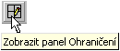
- dalšími způsoby pro zobrazení panelů nástrojů; např. stiskneme pravé tlačítko myši v prostoru ostatních panelů nástrojů (horní okraj okna aplikace) a vybereme položku „Tabulky a ohraničení“.
Lze nakreslit zcela novou tabulku nebo již vytvořenou upravit. Upravit lze tabulku vytvořenou všemi způsoby.
Tabulka se kreslí při stisknuté tužce a čáry se mažou při stisknutém tlačítku „guma“.
Do běžné práce s kurzorem se vrátíme opětovným stisknutím tlačítka „tužka“ nebo „guma“ – žádné z těchto tlačítek nesmí být stisknuté.
- Vložit tabulky vyznačením řádků a sloupců v rastru.
Tabulku lze vytvořit též vyznačením buněk kurzorem myši v rastru po stisku tlačítka „Vložit tabulku“ ve standardním panelu nástrojů. Puštěním tlačítka myši se vytvoří tabulka o vyznačeném počtu řádků a sloupců.
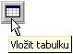
- Vložit tabulku Microsoft Excel.
Tabulku lze vytvořit přímo v dokumentu Wordu vložením objektu Excelu. Stiskneme tlačítko „Vložit tabulku Microsoft Excel“, v rastru vyznačíme počet řádků a sloupců. Po uvolnění tlačítka myši se vloží tabulka Excelu o vyznačeném počtu řádků a sloupců.
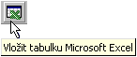
Klepnutím kurzorem myši mimo oblast Excelu se zobrazí tabulka. Poklepáním kurzorem myši na tabulku se tato otevře v prostředí Excelu. Nabídky Excelu se doplní do nabídek Wordu. Tabulku nelze formátovat prostředky Wordu, ale Excelu. Výsledek úprav se zobrazí v tabulce.

Speciální způsoby
Ve Wordu můžeme tabulku uložit jako strukturovaný text (seznam) a naopak strukturovaný text konvertovat na tabulku. Pod strukturovaným textem se rozumí:
- Položky oddělené tabulátory.
- Položky oddělené středníky, či jiným znakem.
Postup vidíme v souboru Tabulka-text ve Wordu.doc.

Převod tabulky na text
Uložení tabulky do strukturovaného textu. Postup:
- Buňkový kurzor umístíme do libovolné buňky tabulky.
- Zadáme příkaz Tabulka|Převést|Tabulku na text…
- Zobrazí se dialogové okno pro nastavení převodu. Můžeme ponechat tabulátory.
- Stiskneme tlačítko „OK“.
Vytvoří se seznam, kde pole budou pod sebou oddělena vloženými (levými) tabulátory.
Poznámka
Tabulku lze převést na strukturovaný text též postupem:
- Celou tabulku označíme. Označení viz dále, část „Označení celé tabulky“.
- Stiskneme kombinaci kláves Ctrl+C.
- Kurzor umístíme na požadované místo.
- Zadáme příkaz Úpravy|Vložit jinak…
- V dialogovém okně vybereme položku „Vložit - Neformátovaný text“.
Vytvoří se seznam, kde pole budou pod sebou oddělena interními tabulátory. Jejich rozteč je určena položkou „Výchozí krok“ v dialogovém okně „Tabulátory“. Dialogové okno vyvoláme příkazem Formát|Tabulátory…

Převod textu na tabulku
Strukturovaný text (seznam) obdržíme často jako výstup z databázových systémů (např. FoxPro, dBASE) nebo jiných aplikací do textového souboru. Každý řádek je záznamem databáze a položky (pole záznamu) jsou odděleny středníkem, tabulátorem či jiným znakem. V dokumentu Wordu lze tento výstup upravit do tabulky.
Strukturovaný text můžeme převést na tabulku Wordu. Postup:
- Do dokumentu uložený text označíme jako blok.
- Zadáme příkaz Tabulka|Převést|Text na tabulku…
- Zobrazí se dialogové okno pro nastavení převodu. Zkontrolujeme navržený převod.
- Tlačítkem „Autoformát…“ vyvoláme dialogové okno se seznamem 42 předdefinovaných formátů tabulek.
- Stiskneme tlačítko „OK“.
Vytvoří se tabulka, jejíž údaje budou zarovnané doleva. Tabulku lze zformátovat.
Poznámka:
Pro představu postupného převodu byla vytvořena posloupnost tabulek a seznamů:
- Převod tabulky na text, na seznam.
- Úprava počtu tabulátorů v seznamu. Tabulátory u počtu kusů byly doplněny z ručního odsazení, a tak je musíme odstranit.
- Převod seznamu na tabulku.
Velice „elegantní“ způsob převedení strukturovaných dat na tabulku umožňuje tlačítko „Vložit tabulku“ ve standardním panelu nástrojů (je též v panelu nástrojů „Tabulky a ohraničení“ či „Formuláře“). Data v řádku a pod sebou rozmístěná pomocí tabulátorů převedeme na tabulku tak, že označíme řádky se strukturovanými daty (nelze označit svislou oblast) a klepneme na tlačítko „Vložit tabulku“. Údaje se rozmístí do buněk tabulky. Počet sloupců je dán počtem tabulátorů, každý tabulátor vytvoří sloupec.
Tento způsob rozmístění dat představujících záznamy lze použít i na data, která jsou od sebe oddělena středníkem či pomlčkou.
Tabulka se zakreslí na celou šířku tiskové plochy stránky. Je proto vhodné v dalším kroku zadat příkaz Tabulka|Přizpůsobit|Přizpůsobit obsahu a šířka sloupců se přizpůsobí nejširšímu rozměru.

Práce s tabulkami

Označení celé tabulky
Celou tabulku označíme:
- Textový kurzor umístíme do libovolné buňky tabulky a zadáme příkaz Tabulka|Vybrat|Tabulka,
- Textový kurzor umístíme do libovolné buňky tabulky a stiskneme klávesy Alt+Shift+5, 5 v numerické části klávesnice.
- Klepneme kurzorem myši v libovolné buňce tabulky a následně na čtverečku v levém horním rohu tabulky.
- Tažením kurzoru myši po levé straně stránky při stisknutém levém tlačítku myši. Kurzor myši je ve tvaru šipky.

Označení částí tabulky
Oblast buněk označíme:
- Kurzorem myši při stisknutém levém tlačítku myši.
- Textový kurzor umístíme do buňky, stiskneme klávesu Shift a kurzorovými klávesami vyznačíme oblast buněk.
Je-li textový kurzor v buňce, lze buňky vybrat příkazem Tabulka|Vybrat|Buňka. Podbarví se celá buňka.
Označení celých sloupců:
- Kurzor myši přibližujeme k hornímu okraji tabulky, až se změní na plnou šipku. Stiskem levého tlačítka myši se označí sloupec. Při tažení kurzoru do stran označíme blok sloupců.
- Textový kurzor postavíme do libovolné buňky sloupce a zadáme příkaz Tabulka|Vybrat|Sloupec. Označíme-li v řádku více buněk, příkazem se označí všechny sloupce, do kterých buňky zasahují.
Označení celých řádků:
- Kurzor myši umístíme do levého okraje stránky, do výšky řádku a stiskneme levé tlačítko myši. Při tažení kurzoru nahoru nebo dolů označíme blok řádků.
- Textový kurzor postavíme do libovolné buňky řádku a zadáme příkaz Tabulka|Vybrat|Řádek. Označíme-li ve sloupci více buněk, příkazem se označí všechny řádky, do kterých buňky zasahují.

Kopírování tabulky
Postup:
- Celou tabulku označíme, viz výše.
- Stiskneme kombinaci kláves Ctrl+C.
- Kurzor umístíme na požadované místo.
- Stiskneme kombinaci kláves Ctrl+V.
Místo klávesové zkratky Ctrl+V lze použít příkaz Úpravy|Vložit jinak… a v dialogovém okně vybrat položku:
- Formátovaný text – vloží se celá tabulka.
- Neformátovaný text – vloží se data oddělená interními (zabudovanými) tabulátory.
- Formát HTML - – vloží se celá tabulka. Formát analogický formátovanému textu.

Přemístění tabulky
Postup:
- Celou tabulku označíme, viz výše.
- Stiskneme kombinaci kláves Ctrl+X.
- Kurzor umístíme na požadované místo.
- Stiskneme kombinaci kláves Ctrl+V.

Vymazání obsahu tabulky
Data v tabulce vymažeme těmito způsoby:
- Označíme buňky v tabulce a stiskneme klávesu Delete.
- Označíme celou tabulku, postupy viz výše a stiskneme klávesu Delete.

Odstranění tabulky
Tabulku lze odstranit dvěma způsoby“
- Textový kurzor umístíme do libovolné buňky tabulky a zadáme příkaz Tabulka|Odstranit|Tabulka.
- Označíme blok obsahující odstavec (¶) před tabulkou, vlastní odstraňovanou tabulku a odstavec za tabulkou (¶). Stiskneme klávesu Delete.
Označíme-li celou tabulku nebo její část a stiskneme klávesu Delete, dojde k vymazání obsahu tabulky, ne tabulky samotné.
Části tabulky můžeme odstranit gumou zapnutou v panelu nástrojů „Tabulka a ohraničení“. Zapneme gumu a čáry vymažeme tažením kurzorem myši.

Seřazení tabulky
Tabulku lze seřadit podle vybraného sloupce, a to podle textu, čísel nebo data. Řazení může být vzestupné nebo sestupné.
Postup:
- Textový kurzor umístíme do libovolného místa tabulky. Vhodné je do záhlaví tabulky, do prvního řádku.
- Zadáme příkaz Tabulka|Seřadit…
- Zobrazí se dialogové okno „Seřadit“, kde v poli „Seřadit podle“ vybereme sloupec, podle kterého se má tabulka seřadit. Má-li tabulka jednořádkové záhlaví, označíme políčko „Se záhlavím“ a v nabídce budou názvy polí převzaté z prvního řádku tabulky.
- V poli „Typ“ vybereme typ dat ve sloupci.
- Označíme směr řazení.
- Stiskem tlačítka „Možnosti“ se zobrazí dialogové okno „Možnosti řazení“ pro určení dalších parametrů řazení. Lze rozlišovat malá a velká písmena a vybrat jazyk.
Tabulka může být seřazena nejvýše podle tří klíčů.
Poznámka:
Seřazení lze použít i na běžný text, pro seřazení odstavců podle prvních znaků. Řadit lze pouze podle jednoho klíče.
Postup seřazení:
- Odstavce, které požadujeme seřadit označíme jako blok.
- Zadáme příkaz Tabulka|Seřadit…
- Zobrazí se dialogové okno „Seřadit“, kde v poli „Seřadit podle“ ponecháme položku „Odstavců“.
- V poli „Typ 1“ ponecháme text. V nabídce je dále číslo a datum.
- Dále určíme, zda má být seřazení vzestupné či sestupné.
- Stiskem tlačítka „Možnosti“ se zobrazí dialogové okno pro určení dalších parametrů.
K seřazení dojde podle prvních znaků. Proto je vhodné na začátku seřazovaných odstavců doplnit pořadová čísla. Je-li odstavců více než devět, zapíšeme před číslo vodicí nulu: 01, 02,…, 09, 10, 11 atd.

Formátování tabulek
Pro formátování tabulky lze použít:
- Příkazy v nabídce Tabulka. Hlavně Automatický formát tabulky, Přizpůsobit, Vlastnosti tabulky.
- Tlačítka v panelu nástrojů „Tabulka a ohraničení“.
- Příkazy v nabídce Formát.
- Tlačítka v panelu nástrojů Formát.
- Zkrácené klávesové povely.
Všechny způsoby použitelné při formátování textu jsou využitelné při formátování tabulek Wordu. Lze tedy využít zarážek (levou a pravou), zarovnání textu, formátování znaků, odstavců, doplnění odrážek a číslování seznamů atd.
Do buňky můžeme doplnit zarážky tabulátorů. Vložíme-li zarážku tabulátoru levou, pravou a na střed, potom se text od levého okraje buňky přemístí na tabulátor stiskem kláves Ctrl+Tab. Klávesou Tab přeskočíme na další buňku. Použijeme-li tabulátor „desetinná zarážka“, číslo se přesune pod tento tabulátor automaticky, se zarovnáním podle desetinné čárky. Číslo bez desetinné čárky bude zarovnáno doprava. Příklad viz horní část obrázku.
Oproti běžnému textu můžeme v buňce změnit směr textu či čísla. Text lze natočit o 90° vlevo nebo 90° vpravo. Dosáhneme toho ve vybrané buňce:
- Příkazem Formát|Směr textu…
- Tlačítkem „Změnit směr textu“ v panelu nástrojů „Tabulka a ohraničení“.

Komplexní formátování tabulky
Pro komplexní formátování tabulky lze použít:
- Příkaz Tabulka|Automatický formát tabulky…
- Příkaz Tabulka|Přizpůsobit|Přizpůsobit obsahu či Přizpůsobit oknu.
- Příkaz Tabulka|Vlastnosti tabulky…, kartu „Tabulka“ nebo i „Buňka“.
Pozor. U rozsáhlých tabulek přesahujících na více stránek neoznačujte na kartě „Tabulka“ položku „Obtékání textu – Okolo“. Vytvoří se jedna tabulka na první stránce a pokračování tabulky bude skryto.
- Příkaz Tabulka|Vlastnosti tabulky…, karta „Tabulka“, tlačítko „Ohraničení a stínování“. Zobrazí se dialogové okno pro zakreslení čar a podbarvení (stínování) buněk.

Změna šířky sloupců a výšky řádků
Šířku sloupců tabulky lze upravit:
- Uchopením svislé čáry myší a jejím přetažením.
- Příkazem Tabulka|Přizpůsobit|Sloupce stejně široké.
- Příkazem Tabulka|Přizpůsobit|Pevná šířka sloupce.
- Příkazem Tabulka|Vlastnosti tabulky…, na kartě „Sloupec“.
Výšku řádků tabulky lze upravit:
- Uchopením vodorovné čáry myší a jejím přetažením.
- Příkazem Tabulka|Přizpůsobit| Řádky stejně vysoké.
- Příkazem Tabulka|Vlastnosti tabulky…, na kartě „Řádek“.

Odstranění ohraničujících čar
V některých situacích, např. u zápisu z porady, životopisu atd. nepotřebujeme zobrazit ohraničující čáry buněk. Ty odstraníme postupem:
- Textový kurzor umístíme do libovolné buňky tabulky.
- Zadáme příkaz Tabulka|Automatický formát tabulky…
- V seznamu formátů vybereme položku „(žádné)“.
Další způsob odstranění ohraničujících čar v tabulce:
- Označíme celou tabulku, postup viz výše.
- Zadáme příkaz Formát|Ohraničení a stínování a na kartě „Ohraničení“ stiskneme ikonu „Žádné“. Případně jiným způsobem odstraníme zakreslené čáry v náhledu.
- Stiskneme tlačítko „OK“.
Zadáním příkazu Tabulka|Zobrazit mřížku se zobrazí ohraničující tenká čára, mřížka, která se netiskne. Příkazem Tabulka|Skrýt mřížku se mřížka skryje, tak bude vypadat „tabulka“ po vytištění. Zobrazení nebo skrytí mřížky se projeví v celém dokumentu, ne jen v aktivní tabulce.
Mřížka slouží pro orientaci při psaní do tabulek bez ohraničujících čar.
Čáry tabulky tvoří:
- Ohraničující čáry buněk. Ty lze formátovat a tisknou se.
- Mřížka tabulky. Tenké čáry, které lze jen zobrazit nebo skrýt. Nelze je formátovat, netisknou se.
Implicitně se zakreslí tabulka s ohraničujícími čarami. U starších verzí Wordu se tabulka vykreslila pomocí mřížky a ohraničující čáry se musely doplnit. To způsobovalo začátečníkům problémy – viděli čáry, které se netiskly.

Práce s rozsáhlými tabulkami
Tabulka přesahující přes jednu stránku se automaticky rozdělí podle výšky stránky. Potřebujeme-li však, aby se opakovalo záhlaví tabulky i na dalších stránkách, musíme:
- Označit jako blok první řádek nebo řádky tabulky, které se mají použít jako záhlaví na dalších stránkách.
- Zadat příkaz Tabulka|Opakování řádků záhlaví.
Dojde-li k automatickému rozdělení tabulky na nevhodném místě, můžeme tabulku rozdělit sami. Postup:
- Postavit textový kurzor na buňku v řádku, nad kterým se má tabulka rozdělit. Lze označit celý řádek.
- Zadat příkaz Tabulka|Rozdělit tabulku.
U rozdělené tabulky se nebude záhlaví automaticky opakovat. Musíme ho zkopírovat.

Výpočty s tabulkou
V tabulce se často provádějí výpočty. I v tabulce ve Wordu lze počítat. Tabulky ve Wordu však neposkytují takové možnosti jako tabulky v tabulkových procesorech, ale několi možností tu je. Vzorová tabulka je v souboru Výpočty v tabulce.doc. Tabulku můžeme vidět též na obrázku.

Adresace buněk
Pro výpočty je důležitá adresace buněk. Buňky v tabulce Wordu se adresují stejným způsobem jako v tabulkových procesorech.
Pravidla:
- adresa je tvořena písmenem sloupce následovaným číslem řádku,
- u členitých tabulek se sloupce počítají v řádku, tedy každý řádek může mít jiný počet sloupců,
- označení sloupce lze psát malými i velkými písmeny.

Výpočty v tabulce
Výpočty v tabulce se zadávají v dialogovém okně „Vzorec“. To zobrazíme příkazem Tabulka|Vzorec… Popis dialogového okna „Vzorec“:
„Vzorec“ – pole pro zápis vzorce.
„Formát čísla“ – v nabídce je 7 formátů, další lze dopsat.
„Vložit funkci“ – seznam funkcí. V nabídce je 18 funkcí.
„Vložit záložku“ – seznam v dokumentu vytvořených záložek.
Pravidla pro zápis funkcí a vzorců:
- Funkce či vzorec začínají znakem „=“.
- Funkce jsou označeny klíčovými slovy.
- Argumenty funkcí se zapisují do kulatých závorek.
- Implicitně se do buňky vloží funkce SUM, součet.
- Směr součtu je vyjádřen slovem: LEFT, RIGHT, ABOVE a BELOW. Vyjadřuje souvislou oblast buněk s čísly od vzorce vlevo, vpravo, nad a pod vzorcem.
- Prioritu má směr ABOVE před LEFT.
- Místo slov lze použít adresaci buněk. Oblast se zapisuje ve tvaru: buňka:buňka. Mezi krajními buňkami je dvojtečka. Viz obrázek. Jde o stejný způsob zápisu jako v Excelu.
- Při zápisu 2D oblasti se uvádí rohové buňky na úhlopříčce (hlavní či vedlejší). Viz obrázek.
- Vzorce lze kopírovat. Je-li adresace vyjádřena slovně, výpočet proběhne v pořádku. Po kopírování se musí stisknout klávesa F9.
- Použijeme-li ve výpočtu adresy buněk, k automatické adjustaci adresy nedochází. Adresace se musí upravit z klávesnice.
- Ve Wordu není relativní a absolutní adresace.
Postup vložení výpočtu:
- Textový kurzor umístíme do buňky, ve které má být umístěn výpočet.
- Zadáme příkaz Tabulka|Vzorec…
- V dialogovém okně „Vzorec“ zkontrolujeme zápis. Implicitně se nabízí funkce =SUM() a slovem směr, ve kterém jsou čísla.
- V případě potřeby vzorec upravíme. Smažeme vše za znakem „=“ a zapíšeme nebo v seznamu vybereme funkci.
- V políčku „Formát čísla“ vybereme nebo zapíšeme formát čísla.
- Stiskneme tlačítko „OK“.
Poznámky:
Význam kódů formátů:
# zobrazení čísla od 1 do 9, 0 se nezobrazuje
0 zobrazení čísel od 0 do 9
mezera oddělovač tisíců
, desetinná čárka
% znak pro procenta
Dialogové okno „Vzorec“ lze použít i mimo tabulku.

Použití čísel z textu v tabulce
Při potřebě použít v tabulce čísla, která jsou mimo tabulku, použijeme záložku. Na číslo mimo tabulku přidáme záložku.
Postup propojení, odkaz na soubor Výpočty v tabulce.doc, viz též obrázek:
- Označíme číslo, které se má v tabulce použít, jako blok. V našem případě 1,25.
- Zadáme příkaz Vložit|Záložka…
- V dialogovém okně „Záložka“ zapíšeme název záložky. V našem případě Koeficient.
- Textový kurzor umístíme v tabulce do buňky, ve které má být výpočet.
- Zadáme příkaz Tabulka|Vzorec…
- V dialogovém okně „Vzorec“ zkontrolujeme zápis vzorce.
- V políčku „Formát čísla“ vybereme formát čísla.
- Zapíšeme vhodný operátor.
- Stiskneme šipku u políčka „Vložit záložku“.
- Ze seznamu vybereme záložku. Ta se zapíše automaticky do políčka „Vzorec“.
- Stiskneme tlačítko „OK“.

Vložení čísel z tabulky do textu
Může nastat situace, že bude vhodné umístit číslo z tabulky do textu a přitom zajistit, aby číslo v textu bylo aktualizováno při změně tabulky.
Postup přenosu hodnoty z tabulky do textu:
- V buňce, ze které má být číslo přeneseno, číslo označíme.
- Stiskneme klávesovou zkratku Ctrl+C.
- Textový kurzor umístíme na místo, kde má být vložen výsledek z tabulky.
- Zadáme příkaz Úpravy|Vložit jinak…
- V dialogovém okně „Vložit jinak“ vybereme položku „Vložit – Neformátovaný text“.
- Stiskneme tlačítko „OK“.
Při přenosu konstanty z tabulky do textu lze použít formátovaný i neformátovaný text. U přenosu počítané hodnoty (v buňce je vzorec) můžeme použít jen neformátovaný text. Při výběru formátovaného textu se zobrazí chyba.

Aktualizace výpočtů
Změníme-li nějakou hodnotu v tabulce, nedojde k automatické aktualizaci výpočtů, ani k aktualizaci propojení na hodnoty umístěné mimo tabulku.
Přepočet lze zadat:
- označením buňky s výsledkem a stiskem klávesy F9,
- označením celé tabulky, např. klávesovou zkratkou Alt+Shift+5 (5 v numerické části klávesnice) či příkazem Tabulka|Vybrat|Tabulka a stiskem klávesy F9,
- označením celého dokumentu, např. klávesovou zkratkou Ctrl+A a stiskem klávesy F9.
Je-li změna jen v tabulce, postačí označit jen tabulku a stisknout klávesu F9.
Zobrazení a konverze vzorců:
Vzorce v celém dokumentu zobrazíme klávesovou zkratkou Alt+F9.
Vzorec v aktivní buňce zobrazíme klávesovou zkratkou Shift+F9.
Konverzi vzorce na hodnotu (konstantu) provedeme při označeném výsledku klávesovou zkratkou Ctrl+Shift+F9.



Galerie obrázků
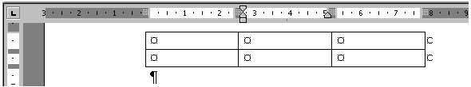
Tabulka vytvořená ve Wordu

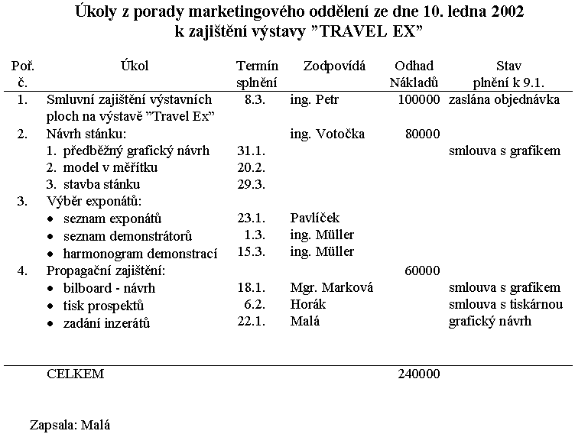
Zápis z porady po skrytí mřížky tabulky a netisknutelných znaků

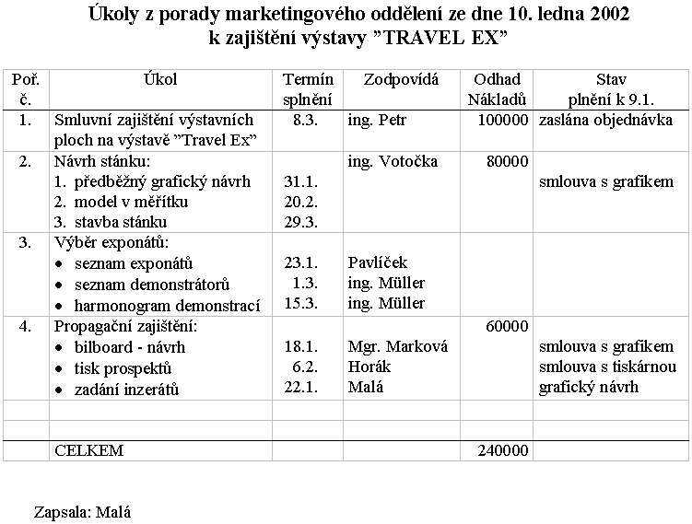
Zápis z porady po zobrazení mřížky tabulky

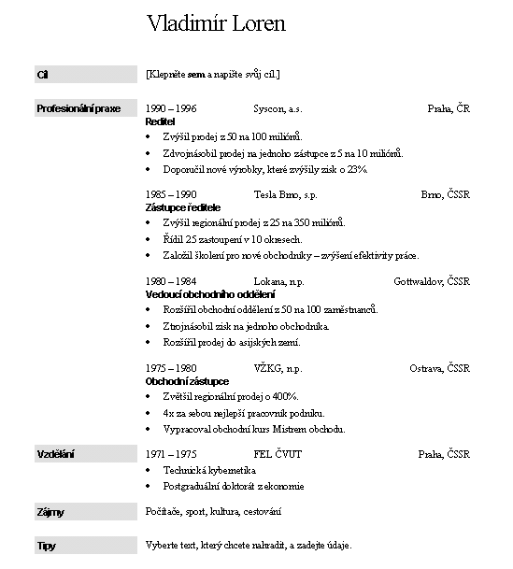
Životopis po skrytí mřížky tabulky a netisknutelných znaků (převzato z aplikace Word)

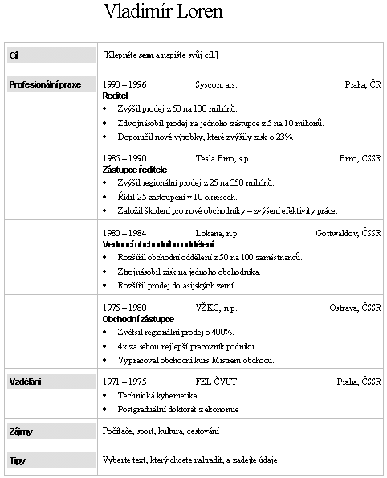
Životopis po zobrazení mřížky tabulky

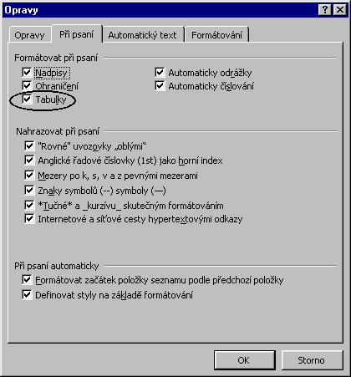
Nastavení parametru pro vytvoření tabulky zápisem znaku „+“ a „-“

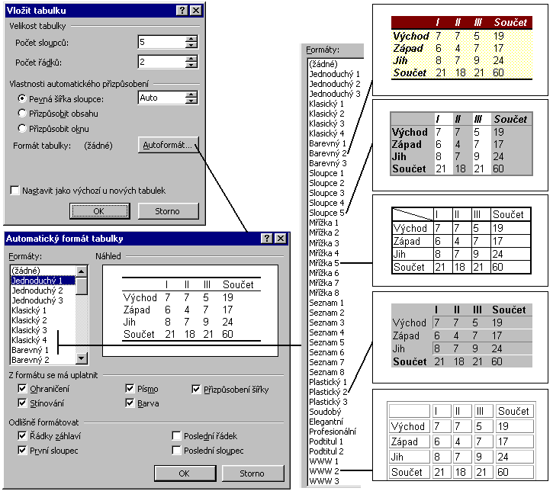
Vložení tabulky do dokumentu určením parametrů

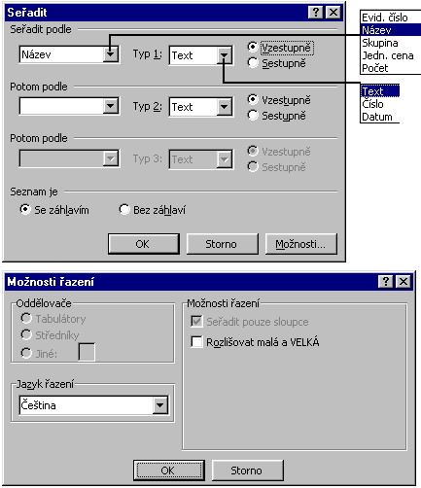
Dialogová okna pro určení řazení

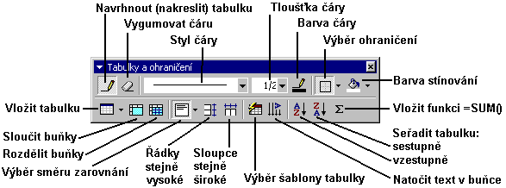
Panel nástrojů pro úpravu tabulky

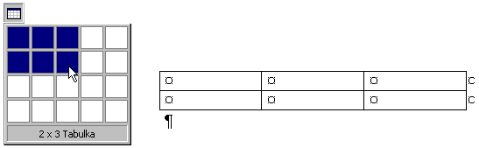
Tabulka vytvořená vyznačením buněk v rastru

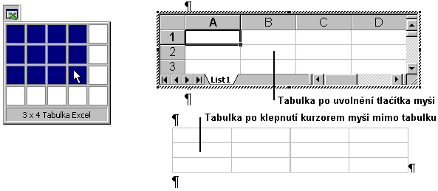
Tabulka Excelu vytvořená vyznačením buněk v rastru

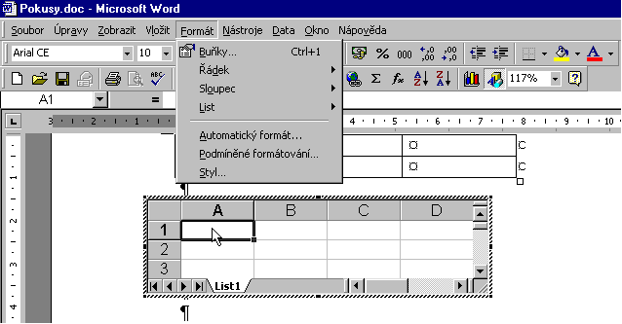
Tabulka Excelu v prostředí Wordu

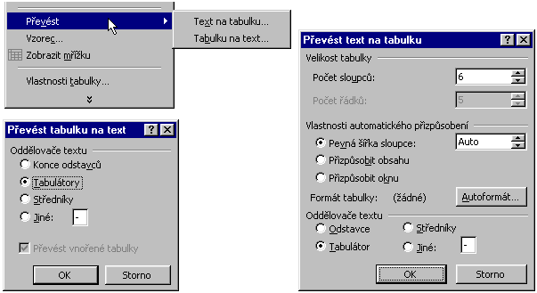
Dialogová okna pro převod tabulky na text a textu na tabulku

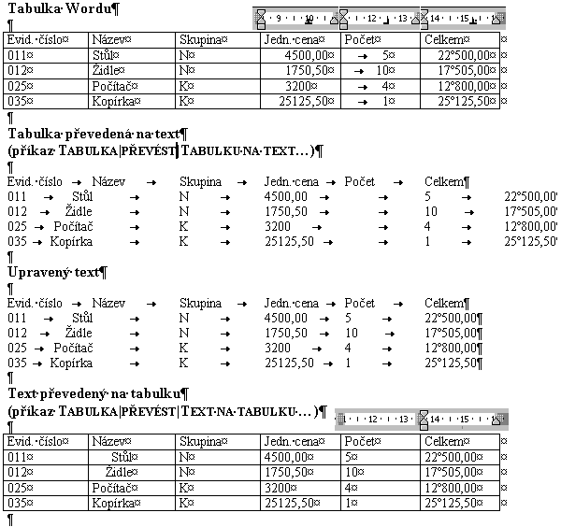
Postupné převody: tabulka -→ text -→ tabulka

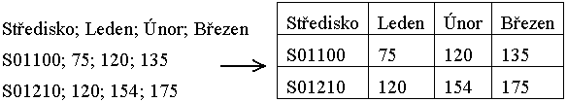
Převod seznamu na tabulku

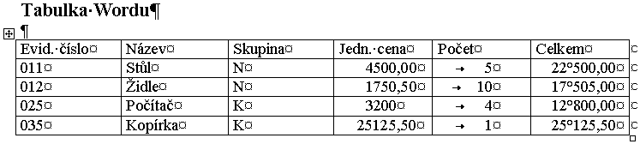
Označení tabulky stiskem tlačítka v levém horním rohu

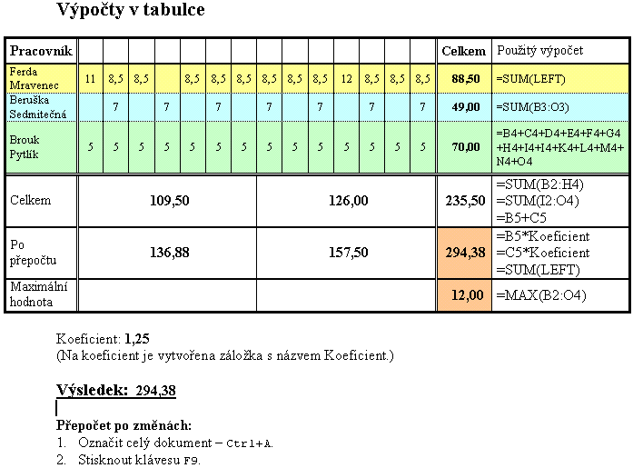
Vzor výpočtů v tabulce

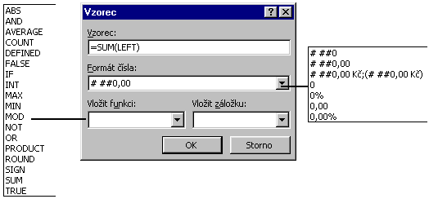
Dialogové okno pro vložení vzorce

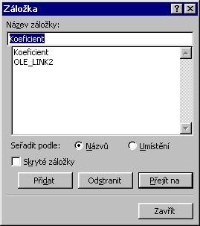
Vytvoření záložky na číslo mimo tabulku

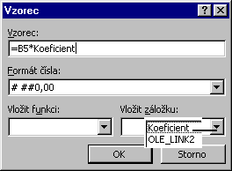
Vytvoření vazby hodnoty v tabulce na číslo mimo tabulku pomocí záložky

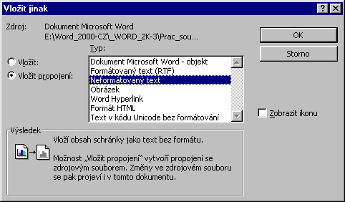
Dialogové okno pro určení vazby na hodnotu v tabulce

* * * * *
* * *
*

